Тема 14 Борьба со снегом на горных дорогах.
Процесс лавинообразования и классификация лавин, оценка лавинной опасности; мероприятия по борьбе с лавинами; особенности очистки горных дорог от снега.

14. 1 ЗАЩИТА ДОРОГ ОТ ЛАВИН

В горных районах, где выпадает много снежных осадков, часто происходят снежные обвалы (лавины) с крутых склонов. Лавинами называют снежные массы объемом в десятки и сотни тысяч, а иногда в несколько миллионов кубических метров, которые потеряли сцепление с подстилающей поверхностью и с большой скоростью обрушиваются вниз по склону, разрушая дорогу и дорожные сооружения. Перед лавиной движется воздушная волна, вызывающая разрушения в тех местах, до которых лавина не доходит.
На горных склонах снежный покров всегда имеет слоистость. Слои снега различной плотности часто разделяются корками твердого обледеневшего снега («снежная или ветровая доска»), образующимися в результате смерзания снега при сильном ветре. Плотность снега на горных склонах колеблется от 0,04 – 0,05 (свежевыпавшиЙ) до 0,7 – 0,8 (мокрый снег).
Соответственно сильно меняется и удельный вес снежной массы от 40 – 50 до 700 – 800 кгс/м³.
В течение зимы в снежном покрове происходят процессы перекристаллизации, вызванные движением водяных паров из нижних слоев снега в верхние под влиянием разницы температур, достигающей 10 – 15°. Верхние слои уплотняются, а в нижних создается рыхлая прослойка из ледяных кристаллов – «глубинный иней», обладающая малым сопротивлением сдвигу. Во время оттепелей в снежном слое образуются настовые прослойки, между которыми находится мелкий сыпучий снег.
По мере увеличения толщины снегового покрова и образования в нем ослабленных прослоек устойчивость снега на склоне уменьшается. При достижении критического равновесия бывает достаточно самого небольшого толчка от падения карниза (козырька, образующегося на подветренном склоне), сотрясения воздуха от порыва ветра, выстрела или даже громкой речи, чтобы обрушилась лавина.
Для оценки устойчивости снеговых масс предложен ряд теоретических методов, основанных на рассмотрении условий предельного равновесия массы снега на склоне (Г. Г. Саатчан, В. А. Аккуратов, Г. К. Сулаквелидзе и др.). Однако сложность процесса образования лавин, переменность физико-механических свойств снега во времени и трудность учета форм снегосборного бассейна затрудняют использование этих методов при расчетах применительно к каждому конкретному лавиноопасному месту.
Различают сухие и мокрые лавины. Первые образуются в периоды морозов. При их падении сухой снег сильно распыляется, образуя своеобразное снежное облако, движущееся вниз с большой скоростью.
Лавины из мокрого снега образуются весной или во время сильных оттепелей. Нижние слои снега пропитываются водой. Их сцепление с поверхностью земли или плотной снеговой прослойкой уменьшается, и снежная масса сползает вниз по склону. Мокрая лавина движется сплошной массой, увлекая с собой камни и деревья, сломанные при движении.
Участки, на которых происходят снежные обвалы, характеризуются крутыми логами и тальвегами, имеющими в верховьях впадину – снегосборный бассейн, в котором накапливается снег. Пришедший в движение снег скользит по сравнительно узкому каналу стока (лавинному лотку). Скатившись к подножью склона, лавина расширяется, замедляет свое движение и, остановившись, образует конус выноса из снега, увлеченных камней грунтa, стволов деревьев и т. д. Накапливаясь в течение ряда лет, материалы, принесенные лавиной, иногда образуют гряды, параллельные направлению долины. При узких долинах и большой высоте снегосборного бассейна конус выноса перегораживает долину, иногда достигая ее противовеположного склона.
По характеру движения снежной массы проф. Г. К. Тушинский, различает три типа лавин:
осовы, при которых вся масса снега на склоне равномерно смещается по склону без строго фиксированного русла;
лотковые лавины, при которых снег со снегосборного бассейна вначале скользит по логу – сравнительно узкому каналу стока. Склоны канала лишены растительности и имеют следы лавинной эрозии;
прыгающие лавины, которые вначале смещаются по каналу стока, а затем, когда он образует горизонтальную площадку или, уклон его увеличивается взлетают с уступа и падают на дно долины.
Рис.14,1
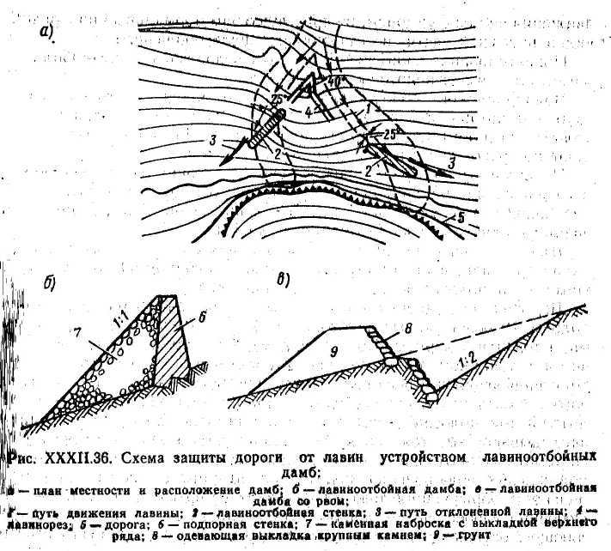

Рис.14.2
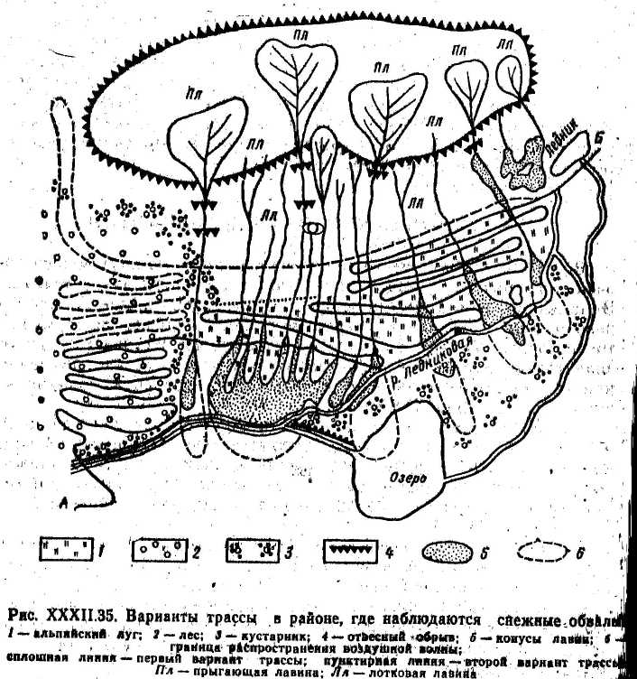

При изысканиях горных дорог необходимо установить участки, опасные в отношении снежных обвалов. Это можно сделать на основе изучения картографического материала или данных аэрофотосъемки, а также непосредственным осмотром на местности. Следует учитывать, что на крутых склонах с уклоном более 60° больших накоплений снега не бывает, так как он осыпается постепенно. Наиболее опасны склоны с крутизной 15 – 25°, на которых может накапливаться большое количество снега, постепенно приходящего в неустойчивое состояние.
Повторяясь из года в год, лавины оставляют на местности характерные следы. Они уничтожают на склонах хвойные деревья, имеющие стелющуюся корневую систему. Сохраняются лишь тонкостенные деревья лиственных пород – береза, рябина и т. п., изгибаемые и прижимаемые к земле; лавинами. В местах конусов выноса лавин снег сохраняется до июня – конца июля, что вызывает появление влаголюбивой растительности и запаздывание сезонных процессов роста. Однако необходимо учитывать, что наблюдения за растительностью не могут выявить места образования лавин повторяемостью один раз в несколько десятилетий.
При изысканиях следует избегать пересечения дорогой лавиноопасных мест. При невозможности обхода дорогу располагают над дном долины на такой высоте, чтобы ее не закрывали снежные завалы от скатывающихся лавин. При неизбежности пересечения лавиноопасных участков дорогу следует прокладывать через участки каналов стока, где легче всего построить снегозащитные галереи и где они будут иметь наименьшую длину.
На рис.12.1 показаны два варианта трассы в районе со снежными обвалами. В первом варианте (сплошная линия) трасса проложена с развитием линии в пределах всего горного склона, она несколько раз пересекает лавиноопасные места. Во втором варианте (пунктирная линия) трасса развивается в пределах лесного массива, не подверженного опасности снежных обвалов, и только один раз пересекает лавиноопасное место в зоне лавинных лотков.
Для борьбы с завалами дорог лавинами предусматривают ряд мер, направленных на уменьшение накопления снега в лавиносборных бассейнах, повышение устойчивости снега на склонах, замедление движения масс снега, отклонение лавины от дороги или пропуск ее над дорогой.
Одним из источников поступления снега в лавиносборные бассейны является его сметание ветром с расположенных выше наветренных склонов. Для задержания снега на плато устраивают каменные стены и устанавливают на зиму снегосборные щиты, аналогичные по конструкции используемым для придорожных ограждений. На ровных гладких склонах лавиносборного бассейна для задержания снега сооружают каменные стены, земляные валы и террасы.
Чтобы разделять движущуюся по склону лавину на отдельные части, энергия которых гасится при ударе друг о друга, на относительно больших по площади склонах с успехом применяют лавиннорезы, устанавливаемые в шахматном порядке в виде направленных навстречу лавине клинообразных пирамид с углом при вершине 30 – 40° и высотой 4 – 6 м. Их делают из камня или грунта, облицованного камнем. Хорошие результаты были получены при устройстве лавинорезов из сборных бетонных элементов.
В некоторых случаях скатывающаяся лавина может быть отклонена от дороги при помощи отбойных дамб в виде мощных подпорных стен или земляных сооружений с надежным укреплением откосов, расположенных под углом не более 30° к направлению ее движения (рис. 12.2). Защищая дорогу от снега, эти сооружения не предохраняют ее от действия воздушной волны.
Наиболее надежным способом защиты дороги от лавин являются галереи. На рис. 12.3 хорошо заметны снегосборный бассейн характерная воронка на склоне, в которой накапливается снег и лог, по которому происходит движение снежной лавины. Чтобы «нежная масса проскальзывала по кровле без удара, галерею располагают обычно на полках, врезаемых в склоны тальвега, по которому скатывается лавина. Над галереей девают засыпку, с таким расчетом, чтобы получилось естественное продолжение склона местности или даже крутизна немного увеличилась. Противолавинные сооружения рассчитывают на давление от удара и веса снежного обвала.
Рис.14.3

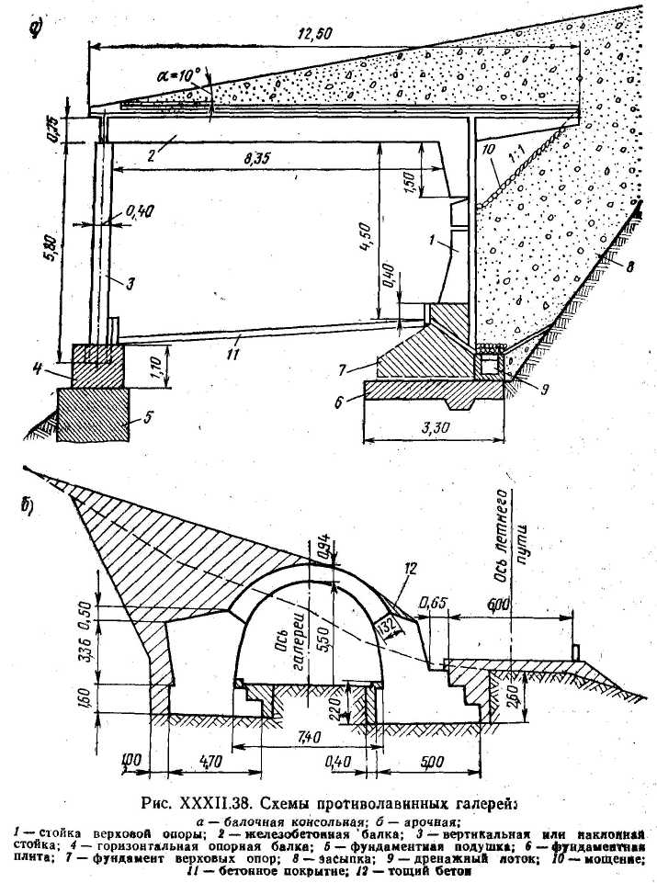

В настоящее время галереи строят преимущественно из сборных железобетонных элементов (рис. 12.3). Строившиеся в последнее время галереи в виде навесов, открытых с низовой стороны, оказались неудачными, так как при сходе лавин и сметании ветром снега со склонов в результате возникновения воздушных завихрений заносились cснегом. Поэтому пространство между стойками должно быть закрыто бетонными плитами.

Контрольные вопросы:
- Борьба со снегом на горных дорогах. Процесс лавинообразования и классификация лавин;
- Борьба со снегом на горных дорогах. Оценка лавинной опасности;
- Борьба со снегом на горных дорогах. Мероприятия по борьбе с лавинами;
- Борьба со снегом на горных дорогах. Особенности очистки горных дорог от снега;

